ICAC – Pêndulo Invertido por lógica fuzzy

Pedro Henrique Silva Domingues

R.A.: 11.115.253-4

Maio 2020

1. **Descrição do problema**

Realizar o controle de um pêndulo invertido de forma a manter a haste equilibrada, ao mesmo tempo que se realiza o controle de posição do carro, enviando este para uma posição desejada no espaço bidimensional.

1. **Resolução**

Para desenvolver o controlador, primeiro foi necessário determinar as variáveis de entrada e saída. Todas as variáveis foram consideradas positivas quando possuem variação para a direita ou no sentido horário e estão descritas nas Figuras a seguir. Os valores de intervalo destas variáveis foram extraídos com auxilio de um controlador PID LQR previamente implementado no modelo de simulação utilizado.

|  |  |
| --- | --- |
|  |  |
|  |  |
|  |  |

Para melhor entendimento do problema e consequente construção das regras utilizadas no controlador fuzzy, foi utilizado como base o artigo “*Fuzzy Logic Control vs. Conventional PID Control of an Inverted Pendulum robot”.*

As regras implementadas seguem a seguinte lógica:

|  |  |  |  |  |
| --- | --- | --- | --- | --- |
| Erro / Velocidade  Angulo  / Vel. angular | N / N | N / P | P / N | P / P |
| N / N | N1 | N2 | N3 | N4 |
| N / P | N5 | N6 | N7 | N8 |
| P / N | P1 | P2 | P3 | P4 |
| P / P | P5 | P6 | P7 | P8 |

Com o projeto do controlador fuzzy pronto, foi projetado o sistema via simulink, utilizando como base a biblioteca penddemo, conforme a Figura abaixo.

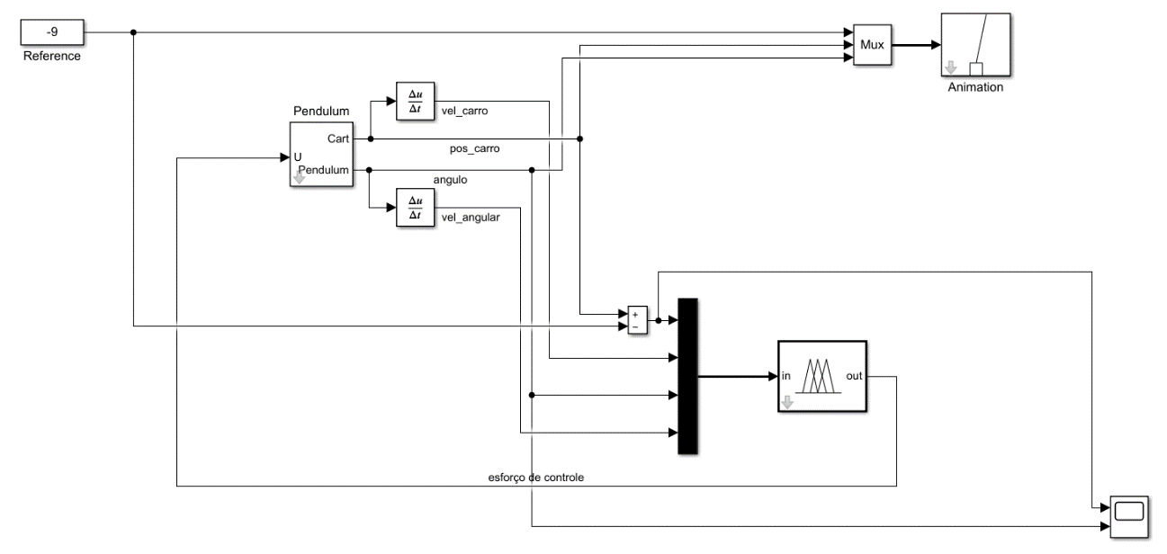

1. **Resultados**

Observando os valores de erro de posição e ângulo da haste no osciloscópio, é possível perceber que o controle foi realizado com sucesso.

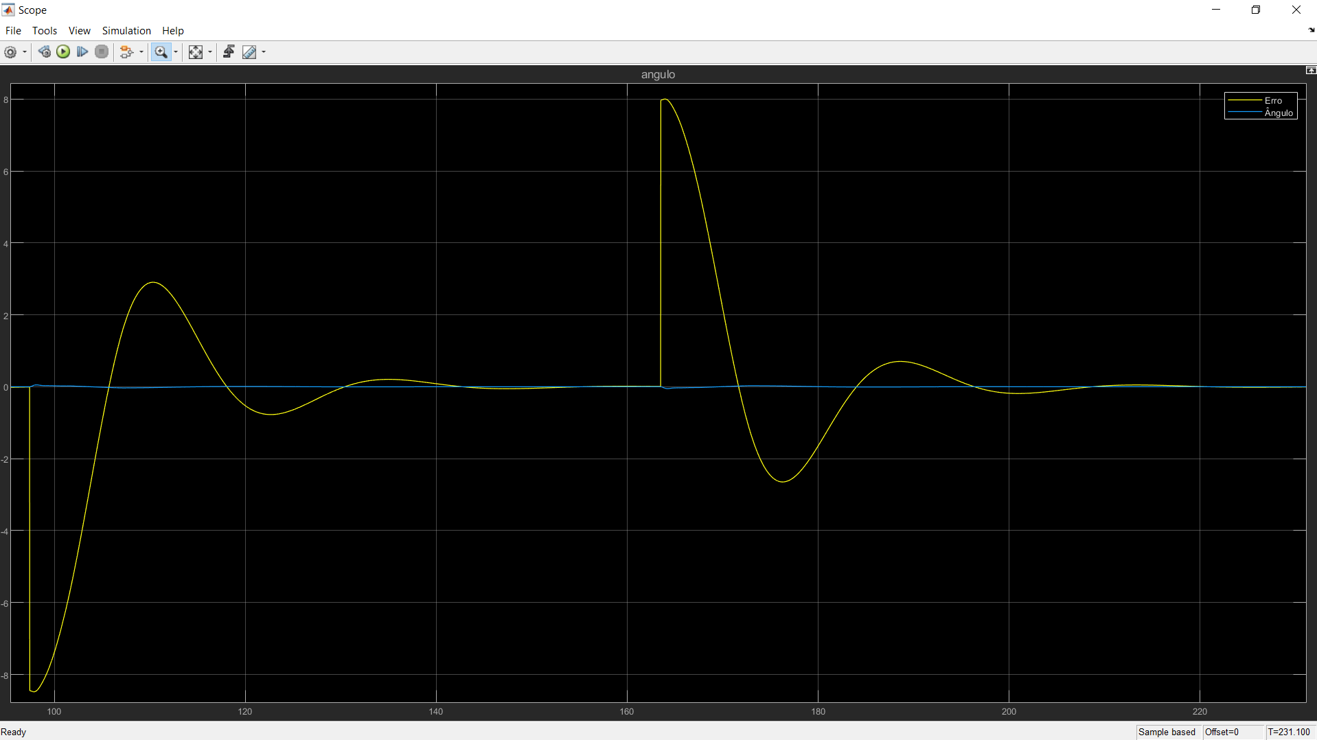

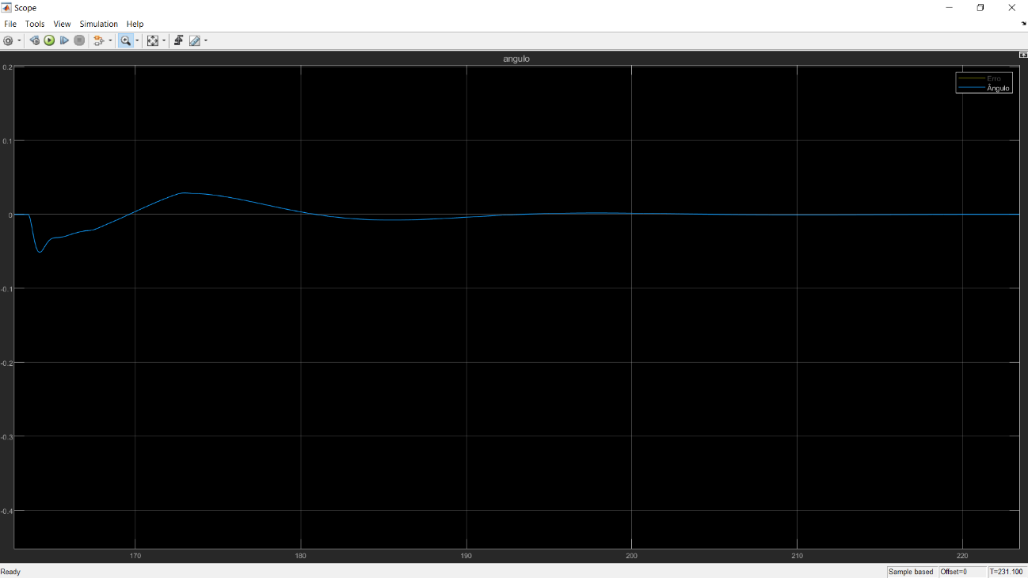

Percebe-se que o erro converge a zero com um tempo de acomodação relativamente alto, porém com baixa alteração no ângulo da haste durante este período.

**Bibliografia:**

M. I. H. Nour, J. Ooi and K. Y. Chan, "Fuzzy logic control vs. conventional PID control of an inverted pendulum robot," 2007 International Conference on Intelligent and Advanced Systems, Kuala Lumpur, 2007, pp. 209-214, doi: 10.1109/ICIAS.2007.4658376.